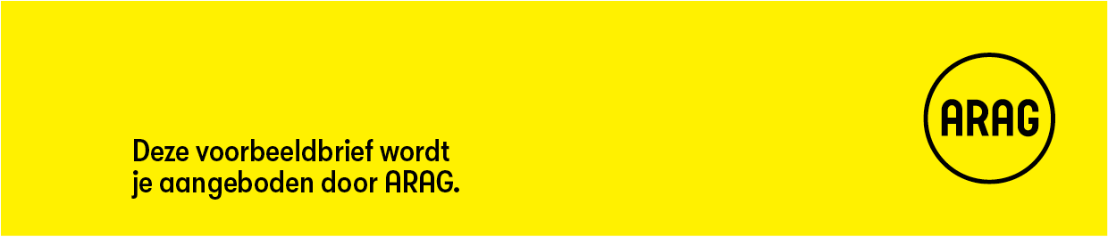

Opzeggen huurovereenkomst wegens eigen gebruik

Gebruik deze brief als je de huurovereenkomst met een huurder van een zelfstandige woonruimte wilt opzeggen wegens eigen gebruik.

Inhoudelijke tips

* De opzegtermijn voor het beëindigen van de huur is minimaal drie maanden. Voor elk volledig huurjaar komt daar één maand bij, met een maximum van zes maanden. Je kunt de huur opzeggen per de 1e van de maand.
* Van dringend eigen gebruik is sprake als jij of een ander persoon de woning dringend nodig heeft.
* Een echtgenoot of geregistreerd partner is medehuurder van de woning. Stuur daarom aan beide echtgenoten of geregistreerde partners afzonderlijk een opzeggingsbrief.
* De wet stelt drie voorwaarden aan de geldigheid van de opzegging:

1. Het eigen gebruik moet dringend zijn. Je hebt de woning echt met spoed zelf nodig en je hebt geen andere mogelijkheden tot je beschikking.
2. Als de woning aangepaste voorzieningen heeft en je wilt de woning gaan verhuren aan een mindervalide persoon, dan kan dit ook vallen onder dringend eigen gebruik.
3. Hetzelfde geldt als je een seniorenwoning aan een oudere wilt gaan verhuren.

* Verkoop van de woning valt niet onder dringend eigen gebruik. In dat geval gaat de huurovereenkomst over op de nieuwe eigenaar.
* Jouw belang om de woonruimte zelf te gebruiken moet zwaarder wegen dan het belang van de huurder om in de woning te blijven wonen.
* Er moet passende, vervangende woonruimte beschikbaar zijn voor de huurder.
* Als de huurder niet binnen zes weken instemt met jouw opzegging, kun je de rechter om toestemming vragen.
* Als je de huurovereenkomst wegens een dringende reden wilt beëindigen, kan de rechter bepalen dat je een verhuiskostenvergoeding aan de huurder moet betalen.

**Algemene informatie**

* Dit is een voorbeeldbrief van ARAG. Je kunt de brief aanpassen aan jouw situatie.
* Je bent zelf verantwoordelijk voor de inhoud van je brief.
* Verstuur je brief aangetekend. Bewaar het verzendbewijs en een kopie van de verzonden brief.
* Heb je juridische hulp nodig? Neem dan contact met ons op via [www.arag.nl](http://www.arag.nl)

Wij streven ernaar dit voorbeelddocument regelmatig te controleren op inhoud en actualiteit. ARAG kan niet aansprakelijk worden gesteld voor onjuistheden in het document of problemen die voortkomen uit het (onjuist) gebruik hiervan.

.

**Aan**

[Naam huurder]

[Adres]  
[Postcode en plaats]  
[E-mail]

[Woonplaats, datum]

**Betreft: opzegging huurovereenkomst wegens dringende reden**

Geachte heer/mevrouw,

Met deze brief zeg ik met ingang van [datum] de huur op van de woning op het volgende adres:

[Adres]  
[Postcode en plaats]

De reden van de opzegging bestaat uit dringend eigen gebruik, te weten:

[reden van het dringend eigen gebruik].

Ik verzoek u vriendelijk om binnen zes weken na datum van deze brief mij schriftelijk mee te delen of u wel of niet akkoord gaat met de opzegging van uw huurovereenkomst.

Met vriendelijke groet,

[Naam en handtekening]  
[Adres]  
[E-mail]